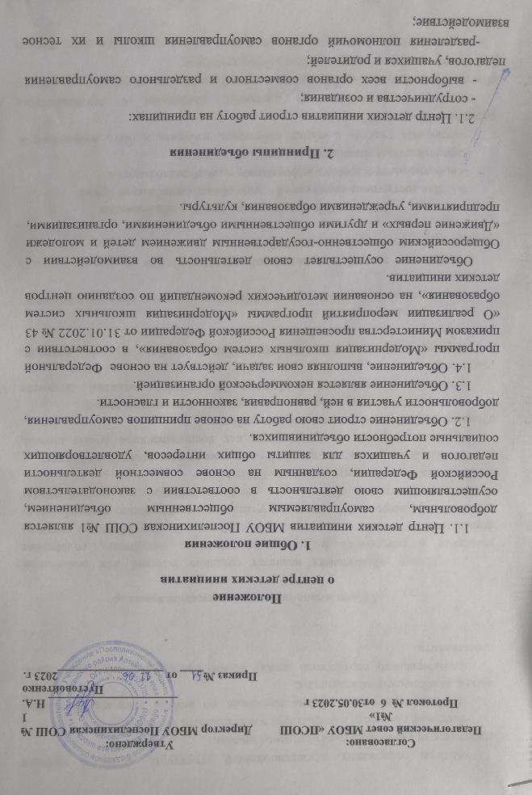

-выбора содержания, организационной структуры, форм и методов деятельности ученического объединения школы;
-широкой гласности и открытости в деятельности объединения;
-свободы критики и обмена мнениями по любым вопросам школьной жизни, деятельности объединения;
-равноправного партнерства между всеми участниками образовательной деятельности.

3.Цели и задачи центра детских инициатив

3.1. Целью объединения является создание условий для вовлечения учащихся в интересные и социально значимые отношения, содействие формированию личности на основе присущей российскому обществу системы ценностей, формирование готовности учащихся к выполнению разнообразных социальных функций в обществе для детей: перспективы интересной жизни; возможность удовлетворить свои потребности.
3.2. Для достижения этих целей Объединение решает следующие задачи:
-создание системы самоуправления как воспитывающей среды школы, обеспечивающей социализацию каждого ребенка;
-создание атмосферы доверия, взаимопомощи, взаимопонимания;
-создание условий для свободного творческого развития личности учащихся;
-формирование ценностного отношения к себе, другим, природе, человечеству;
-социализация личности;
-формирование активной жизненной позиции, развитие самостоятельности, инициативы.
-воспитание личной и гражданской ответственности за умение жить в поликультурной и многонациональной стране.

4.Члены Объединения, их права и обязанности
4.1. Для достижения своих целей члены объединения имеют право:
-свободно распространять информацию о своей деятельности;
-представлять и защищать свои права и интересы;
-принимать участие в общих собраниях, избирать и быть избранным в руководящий орган Объединения;
-вносить предложения по вопросам, связанным с деятельностью объединения, получать информацию о планируемых мероприятиях, принимать участие в мероприятиях, проводимых Объединением;
-право выбора форм, способов и видов деятельности для всех членов Объединения;
-объединяться в любые звенья, группы, союзы, клубы и т.д., не противоречащие своей деятельностью целями и задачами Объединения;
-обращаться за помощью и поддержкой в решении своих проблем в руководящий орган Объединения, администрацию школы, педагогам школы.
4.2. Члены Объединения обязаны:
- своими делами способствовать повышению авторитета Объединения;
-показывать пример в учебе, труде, беречь школьную собственность, соблюдать учебную и трудовую дисциплину;
-быть честным, скромным, чутким и внимательным к людям;
-заботиться об авторитете своего Объединения, проявлять инициативу, выполнять поручения.

5. Структура. Руководящие органы

5.1. Высшим органом управления организации является общешкольное ученическое собрание. Общешкольное собрание заслушивает и утверждает план работы на год, заслушивает и утверждает отчеты органов самоуправления, принимает изменения устава организации, решает вопросы организации учащихся и другие вопросы. Общешкольное ученическое собрание проводится не реже одного раза в год.
5.2. Главным координирующим органом детской организации является Совет старшеклассников, который действует между общешкольными собраниями учащихся и состоит из учащихся избранных в классных коллективах (по 2 человека от класса). Совет старшеклассников избирается на один год. Заседание Совета старшеклассников проводится не реже 2 раз в месяц.

5.3. Совет Центра Детских Инициатив
В период между собраниями деятельность Объединения координирует Совет Центра Детских Инициатив (СЦДИ), который созывается по мере необходимости, но не реже 1 раза в месяц.
-Постоянно действующий орган СЦДИ избирается общим собранием на срок 1 год и подотчетный общему собранию.
-Все решения СЦДИ принимают простым большинством голосов от общего числа членов Совета дела.
-В СЦДИ входит представители 5-11 классов, руководитель методического объединения классных руководителей, советник директора по воспитанию, заместитель директора по воспитательной работе.
-В СЦДИ входит первичное отделение РДДМ «Движение первых».
-К компетенции СЦДИ относится:
решение организационных вопросов Объединения;
внесение изменений, дополнений в программе деятельности;
принятие решений о проведении мероприятий в школе, о созыве общего собрания;
обеспечение гласности деятельности Объединения.
-Члены СЦДИ из своего состава выбирают председателя СЦДИ на срок полномочий.
-Компетенция председателя СЦДИ:
организует подготовку и проведение заседаний СЦДИ;
руководит деятельностью СЦДИ, выполняет организационно-распорядительные функции;
непосредственно представляет Объединение в организациях, общественных объединениях.

6. Направления деятельности центра детских инициатив
1. Образование и знания «УЧИСЬ И ПОЗНАВАЙ!»
2. Наука и технологии «ДЕРЗАЙ И ОТКРЫВАЙ!»
3. Труд, профессия и своё дело «НАЙДИ ПРИЗВАНИЕ!»
4. Культура и искусство «СОЗДАВАЙ И ВДОХНОВЛЯЙ!»
5. Волонтёрство и добровольчество «БЛАГО ТВОРИ!»
6. Патриотизм и историческая память «СЛУЖИ ОТЕЧЕСТВУ!»
7. Спорт «ДОСТИГАЙ И ПОБЕЖДАЙ!»
8. Здоровый образ жизни «БУДЬ ЗДОРОВ!»
9. Медиа и коммуникации «РАССКАЖИ О ГЛАВНОМ!»
10. Дипломатия и международные отношения «УМЕЙ ДРУЖИТЬ!»
11. Экология и охрана природы «БЕРЕГИ ПЛАНЕТУ!»
12. Туризм и путешествия «ОТКРЫВАЙ СТРАНУ!»

